Bulletin N°50 mars 2012, Auteur René BONNET, Le cri du Clou

*Dans le bulletin, n° 48, le village creusois* ***Le Cloux*** *a eu les honneurs de la chronique de Georges DELANGLE ;* ***« Les noms de nos villages »***

C’est un évènement considérable pour cette victime d’une très grave discrimination : Le nom de ce village ne figure pas sur la carte Michelin !!!

Et pourtant :

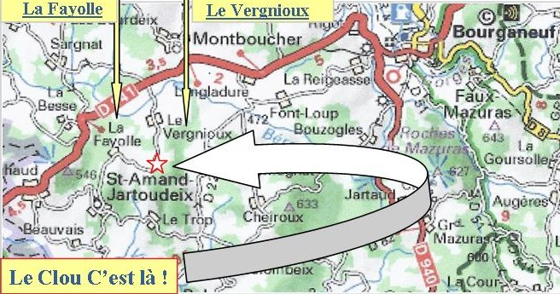-Les villages qui l’entourent, Le Vergnioux et La Fayolle, bien que plus petits et moins peuplés y sont clairement identifiés.

**-Le Clou** présente des spécificités tout à fait remarquables :

**§** Tout d’abord personne n’est d’accord sur la façon d’orthographier le nom de ce village : faut-il écrire ***Le Clou*** ou ***Le Cloux ?*** Le conseil municipal a donc pris une mesure énergique pour clore cette polémique pluriséculaire en disposant un Panneau orthographié **Le Clou** à une extrémité du village et **Le Cloux** à l’autre extrémité…

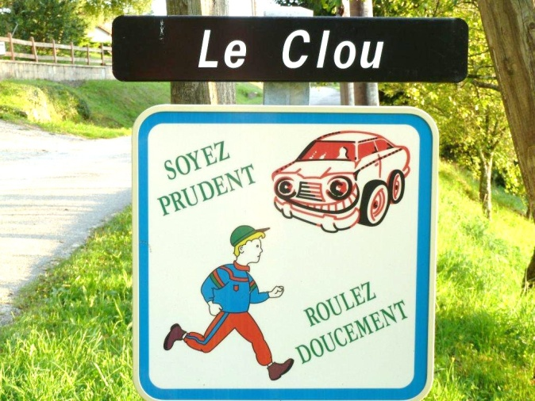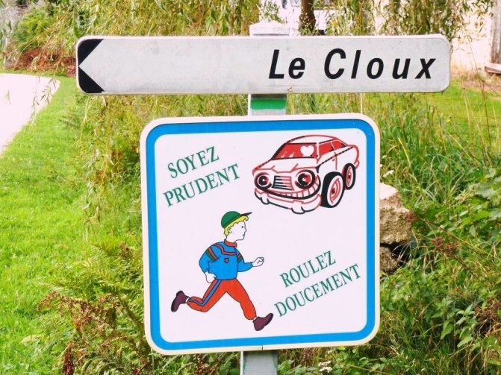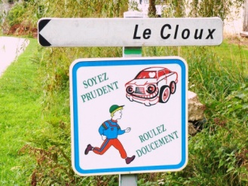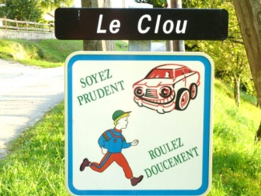

**§** Son exposition - *Sud/Sud-est* - lui donne un avantage décisif et très envié, jusque plus loin que Bourganeuf : Le coucou y chante chaque printemps plus tôt que partout ailleurs !

**§** On y trouve une ferme *(une G.A.E.C. comme on dit maintenant)*, des résidents qui travaillent en ville, des Limougeauds qui reviennent tous les week-end, des retraités, des résidences secondaires et des Anglais of course ! Loin des bruits de la ville, tout ce petit monde vit en parfaite harmonie *(à un X près…)* au rythme de la rumination de ses belles limousines.

**§** Il n’y a ni château ni seigneur en ces lieux plutôt modestes et dissimulés.

Quoi faire face à cette injustice cartographique ??? Un « sit-in » devant la préfecture à Guéret, une grève, une lettre au Président de la République ? Les habitants du **Clou** enfin d’accord - *sur ce point* - avec ceux du **Cloux**, ont décidé de ne rien faire car ils ont fait leur cette devise :

***Pour vivre heureux, vivons cachés.***

**NDLR** : *Il y a toujours une soupe chaude chez Micheline et René BONNET pour réconforter le voyageur téméraire - et bien sûr ami de la Creuse - qui se serait aventuré jusque* là !!!